 | Министерство науки и высшего образования Российской Федерации  Федеральное государственное автономное образовательное учреждение  высшего образования  «Московский государственный технический университет  имени Н.Э. Баумана  (национальный исследовательский университет)»  (МГТУ им. Н.Э. Баумана)

ФАКУЛЬТЕТ «Информатика и системы управления» (ИУ)

КАФЕДРА «Информационная безопасность» (ИУ8)

Отчёт
по лабораторной работе № 5-6
по дисциплине «Программирование на языке Python»

Выполнил: Никулина Злата Евгеньевна,
студент группы ИУ8-13М

Проверил: Зотов Михаил Владиславович

г. Москва, 2025г.

1. Цель работы

Цель: Реализовать систему обновления данных посредствам системы-оркестрации Airflow.

2. Постановка задачи

Необходимо:
- Создать даг, который осуществляется инициализацию вашей схемы внутри метабазы данных Airflow(таблицы, функции);
- Создать даг, который осуществляет загрузку данных в вашу таблицу
- Создать даг, который осуществляет расчет метрик согласно заданию.
Условия: Образовательная онлайн-платформа отслеживает завершение курсов. Данные находятся в таблице ed_tech.course_completions (user_id BIGINT, course_name TEXT, completion_date DATE). Вам нужно посчитать количество уникальных пользователей, завершивших хотя бы один курс, по каждому дню.

3. Ход работы

Ход работы:
Шаг 1. Осознание задачи
Необходимо реализовать инкрементальную загрузку и расчет метрики на основе данных из таблицы ed_tech.course_completions. Эта таблица содержит информацию о пользователях, завершивших курсы: их ID (user_id), название курса (course_name) и дата завершения (completion_date). Метрика, которую нужно рассчитать – это количество уникальных пользователей, завершивших хотя бы один курс, по каждому дню. Это позволит отслеживать динамику активности пользователей платформы. Ключевым требованием является использование контекста DAG-запуска (dag_run) для получения даты, что обеспечит гибкость и точность расчетов при инкрементальной загрузке данных. Кроме того, периоды загрузки должны быть настроены через переменные DAG – start_date и end_date, что позволяет управлять временным диапазоном обработки данных.
Шаг 2. Описание действий
- Подготовка тестовых данных – 2000 строк в формате CSV, где каждая строка будет содержать user_id, course_name и completion_date за случайный день в диапазоне с апреля по июнь 2025 года.
- Создание DAG init_schema_variant5, который один раз запустится и создаст схему ed_tech, таблицу course_completions и функцию PostgreSQL get_unique_users_by_date, которая будет использоваться для расчета метрики.
- Создание DAG load_data_variant5, который будет запускаться каждый день (например, в 7:00 утра) и загружать в БД только те строки из CSV-файла, которые соответствуют дате запуска DAG (logical_date).
- Создание DAG calculate_metrics_variant5, который будет запускаться после загрузки данных (например, в 8:00 утра) и рассчитывать количество уникальных пользователей за текущий день, используя созданную ранее функцию.
Шаг 3. Реализация, результат
Файл generate_data.py содержит скрипт, который генерирует CSV-файл с 2000 строками тестовых данных. Файл init_schema.py определяет DAG, который создает необходимую схему, таблицу и функцию в PostgreSQL. Файлы load_data.py и calculate_metrics.py содержат DAG-и, которые выполняют инкрементальную загрузку и расчет метрик соответственно.
На рисунке 1 показан вид страницы Airflow.
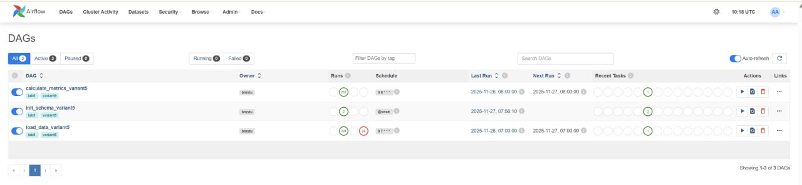
Рисунок 1 – Страница Airflow
На рисунке 2 показан результат для даты 2025-06-29. Чисто уникальных пользователей 26.
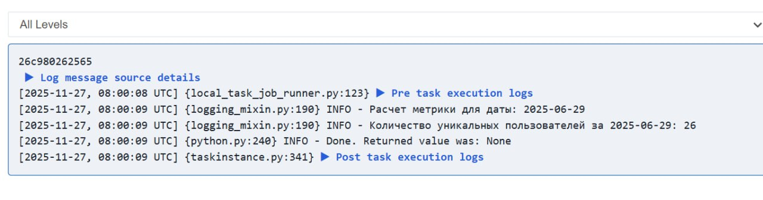
Рисунок 2 – Количество уникальный пользователей за 2025-06-29
Проведем проверку с помощью начального файла. На рисунке 3 видно, что данных 27.

Рисунок 3 – Количество пользователей за 2025-06-29
Выясним с помощью DBeaver, почему есть различия. На рисунке 4-6 показаны результаты проверки, исходя из этого видно, что один пользователь повторяется дважды, поэтому число уникальных пользователей – 26.
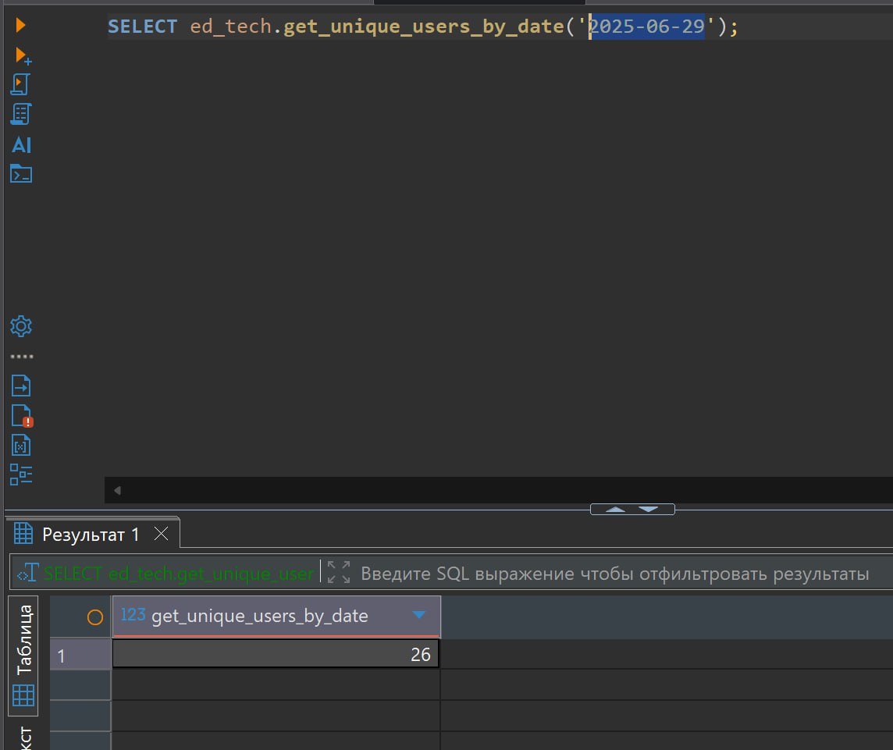
Рисунок 4 – Количество уникальных пользователей за 2025-06-29 DBeaver
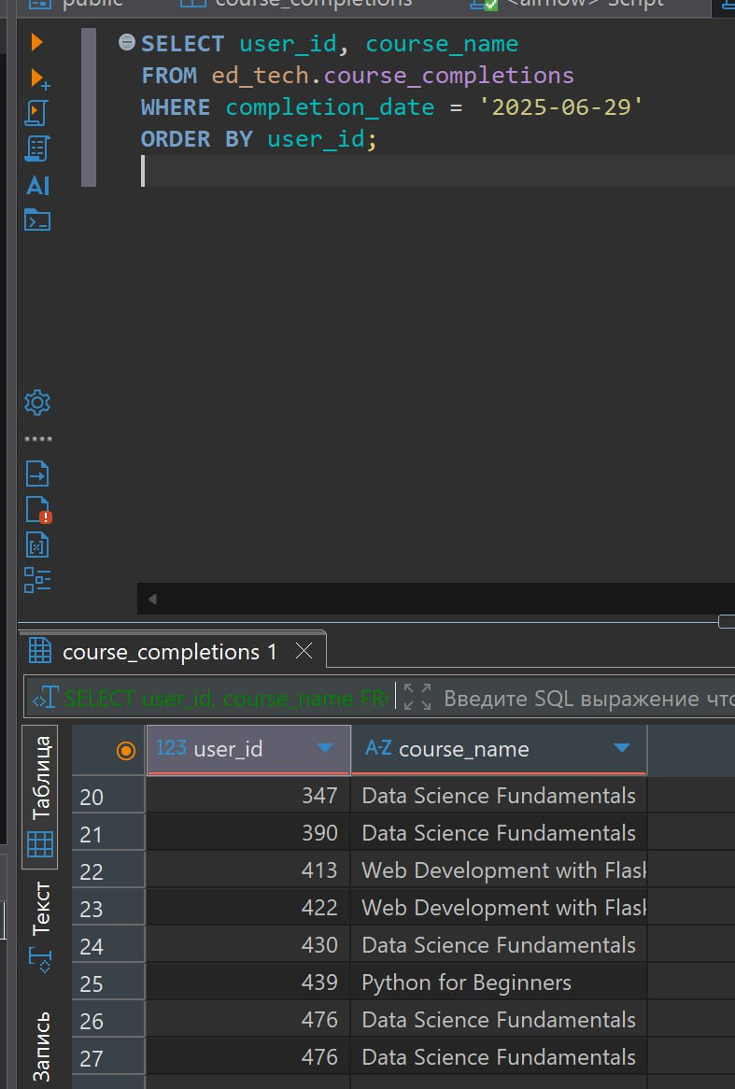
Рисунок 5 – Вывод всех пользователей за 2025-06-29 DBeaver
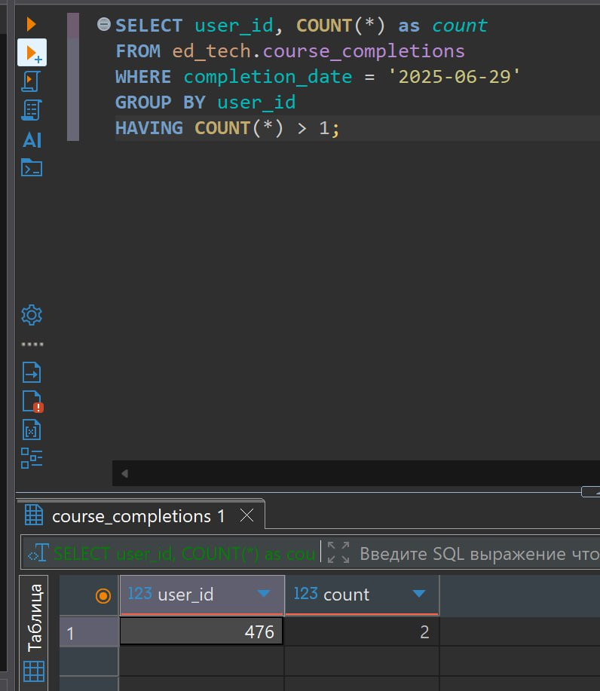
Рисунок 6 – Количество повторяющихся пользователей
Согласно рисунку 7 этот пользователь повторяется дважды в исходном файле.
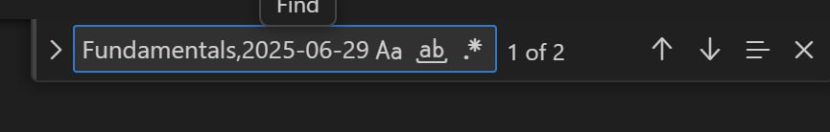
Рисунок 7 – Количество пользователей за 2025-06-29
Результатом работы является полностью автоматизированная система, которая ежедневно обновляет данные и предоставляет актуальную метрику для анализа.

4. Заключение

В ходе выполнения работы была успешно реализована система инкрементальной загрузки данных и расчёта метрик в Apache Airflow. Были созданы DAG-и для инициализации схемы базы данных, загрузки данных из CSV-файла и расчёта количества уникальных пользователей, завершивших курсы, по дням. Все задачи корректно используют контекст DAG-запуска (logical_date) для динамического определения даты обработки, что обеспечивает гибкость и точность расчётов. Проверка через DBeaver и логи Airflow подтвердила корректность работы системы: данные загружаются инкрементально, метрика учитывает только уникальных пользователей.

